POUR LES PARENTS QUI NE SE SONT PAS CONNECTES A ISBW.APSCHOOL EN 2022-2023
3 BONNES RAISONS DE SE CONNECTER !

- Aujourd’hui près de 75% des parents ont créé un compte et profitent des facilités offertes par la plateforme. Depuis la rentrée 2022, celle-ci a connu beaucoup d’améliorations et est devenue plus facile à utiliser. Vous trouverez ci-joint un tutoriel explicatif très clair et l’équipe support est à votre disposition pour vous aider (02/315.13.81 – 82 ou 83 ou accueil3.12@isbw.be). Elle peut même se rendre sur place.
- Pour vous permettre d’enregistrer vos coordonnées et toutes les données utiles pour accueillir votre enfant (numéros d’appel d’urgence, autorisations, informations médicales)
Pour effectuer vos paiements (rechargement en ligne ou par virement NEW ) et recevoir vos attestations fiscales et autres
Pour contrôler en temps réel les « pointages » de votre enfant
Pour être informés de nos activités (plaines, journées pédagogiques, horaires atypiques, … ) et vous y inscrire
- Pour que vous puissiez continuer à bénéficier de ce service de qualité et pour éviter que nous ne devions recourir à des procédures judiciaires pour récupérer les montants dus pour l’accueil de votre enfant. A noter qu’un plan d’apurement est possible pour les montants accumulés l’année scolaire dernière.
Il est donc impératif que vous créiez votre compte et celui de votre enfant sur la plateforme ISBW.Apschool.
Lorsque vous essaierez de vous connecter la première fois il est possible que vous voyez apparaître le message suivant « Une erreur est survenue, le registre *********** est introuvable ». Dans ces cas, veuillez nous envoyer les noms, prénom et numéro de registre national de votre/vos enfant(s) sur l’adresse mail accueil3.12@isbw.be .

Merci pour votre collaboration !

Le service Accueil extrascolaire et Plaines de vacances

Pour commencer, rendez-vous sur l’url suivante : https://isbw.apschool.be.

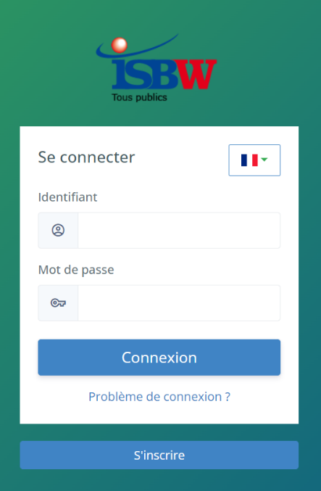  Cliquez ici | 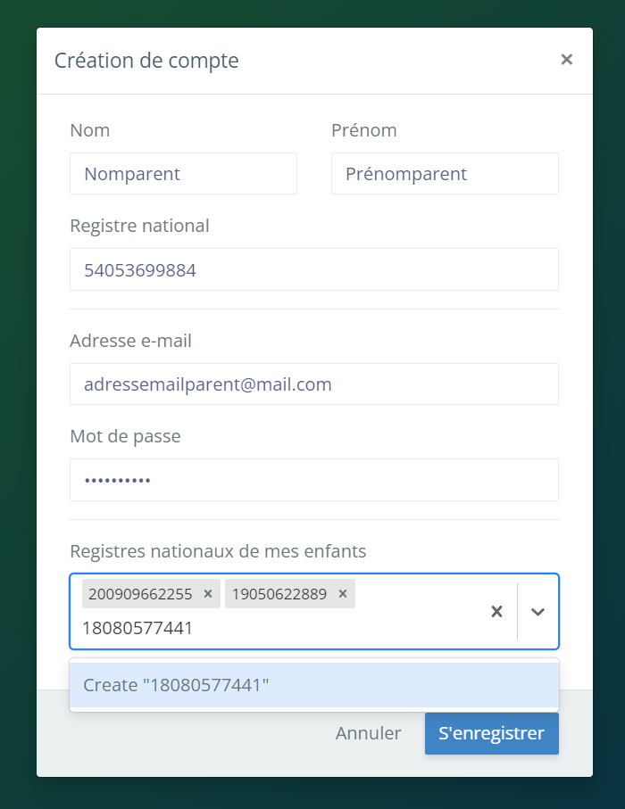  Données du parent  L’adresse mail sera votre identifiant  Choisissez un mot de passe que vous retenez  Entrez le nom de votre premier enfant et cliquer sur « create ». Si vous avez plusieurs enfants l’opération est à répéter pour chaque enfant
Vous pouvez maintenant enregistrer les données. Connectez-vous une première fois sur la plateforme et vérifiez vos données

Quelques informations utiles

- Quel navigateur internet utiliser ?
- Préférentiellement Edge ou Chrome sur un ordinateur.
- Nous vous conseillons même dans la mesure du possible d’utiliser un ordinateur
- Qui indiquer dans le champs UTILISATEUR ?
L’enfant. Il y a un et un seul compte par enfant.
- Qui indiquer dans le champs RESPONSABLE DE L’ENFANT ?
La personne qui crée le compte de l’enfant et qui recevra les attestations fiscales, etc.
- Quand utiliser les champs PARENT 1 et PARENT 2 ?
Ces champs permettent que deux parents ou tuteurs, … aient un accès aux données de l’enfant, aux activités, aux informations.
Dans une famille où il n’y a pas eu séparation, si les deux parents veulent avoir accès aux données de l’enfant, aux activités, aux informations, ils indiquent l’un en PARENT 1, l’autre en PARENT 2.
Dans une famille où il y a eu séparation, par exemple, le parent qui a créé le compte en tant que RESPONSABLE DE L’ENFANT peut s’indiquer en PARENT 1 et l’autre parent pourra se rajouter en PARENT 2 et avoir accès aux données de l’enfant, aux activités, aux informations.
A noter que dans une famille recomposée, le parent n’a accès qu’aux données de son propre enfant et pas à celles d’autres enfants éventuels du couple.

Sur votre page d’accueil, le bouton « Infos en image », vous trouverez :
- Comment changer de compte lorsque vous avez plusieurs enfants.
- Comment consulter les heures de badging de votre enfant.
- Comment recharger un portefeuille.
- Comment compléter la fiche d’inscription (fiche de santé et autorisations de sortie).
- Comment inscrire son enfant à une activité.

- Si vous avez des questions, contactez-nous au 02/315.13.81-82 ou 83 ou envoyez-nous un mail à l’adresse suivante : accueil3.12@isbw.be.

